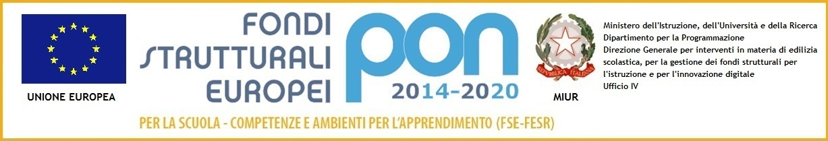

ISTITUTO COMPRENSIVO VIA MARSALA
Via Marsala 13 – 27058 Voghera (PV)Tel. 0383- 41371 - Fax 0383 41598- C.F. 9503277182
Email: PVIC826009@istruzione.it – PEC: PVIC826009@PEC.ISTRUZIONE.IT
Sito web: www. icviamarsalavoghera.gov.it – COD. UNIVOCO UFFICIO UF1EN5

Circ. n. 199 Voghera, 25 novembre 2019

Ai docenti
Scuola Primaria
Classi Terze, Quarte, Quinte
Tutti i plessi
Ai coordinatori
Scuola Secondaria Primo Grado
Pascoli, Don Orione, Casei Gerola
Al sito web

OGGETTO: PROGETTO EDUCAZIONE AMBIENTALE – RACCOLTA DIFFERENZIATA (ASM)

Si comunica che l’ASM di Voghera propone anche quest’anno un progetto di educazione ambientale sul tema della raccolta differenziata, che prevede un intervento di un’ora nelle classi (con distribuzione di materiale informativo e attività laboratoriale).

Si prega di comunicare le classi interessate alle docenti Cometto (per la Scuola Primaria) e Benfante (per la Scuola Secondaria), entro e non oltre il 28 novembre 2019.

Distinti saluti

Il Dirigente Scolastico
Dott.ssa Maria Teresa Lopez
Firma autografa sostituita a mezzo stampa ai sensi dell’art.3.comma 2.del D..Lgs.39/39

